PEDIDO DE PROVIDÊNCIAS Nº 1923/2021
Roçada, capina e limpeza do espaço público na Rua Joaquim Pedro Soares, em frente ao nº 1559, no Bairro Guarani.
Solicita-se, após os trâmites regimentais, que seja enviada cópia da presente proposição ao Poder Executivo, para que realize as seguintes providências:
Roçada, capina e limpeza do espaço público na Rua Joaquim Pedro Soares, em frente ao nº 1559, no Bairro Guarani.
Novo Hamburgo, 20 de maio de 2021.
Vereador Felipe Kuhn Braun
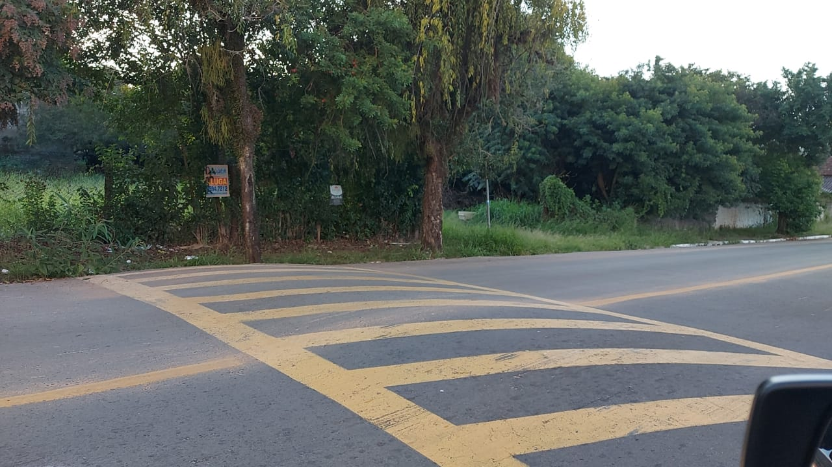

Obs.: Redação conforme original do autor.
/EL

